网办流程图

1、打开山东政务服务网（泰安市站点）<http://tazwfw.sd.gov.cn/>，在首页“用户中心”版块点击**“市级网上政务大厅部门分厅”**模块



2、在“部门分厅”板块，点击进入“市人力资源社会保障局”

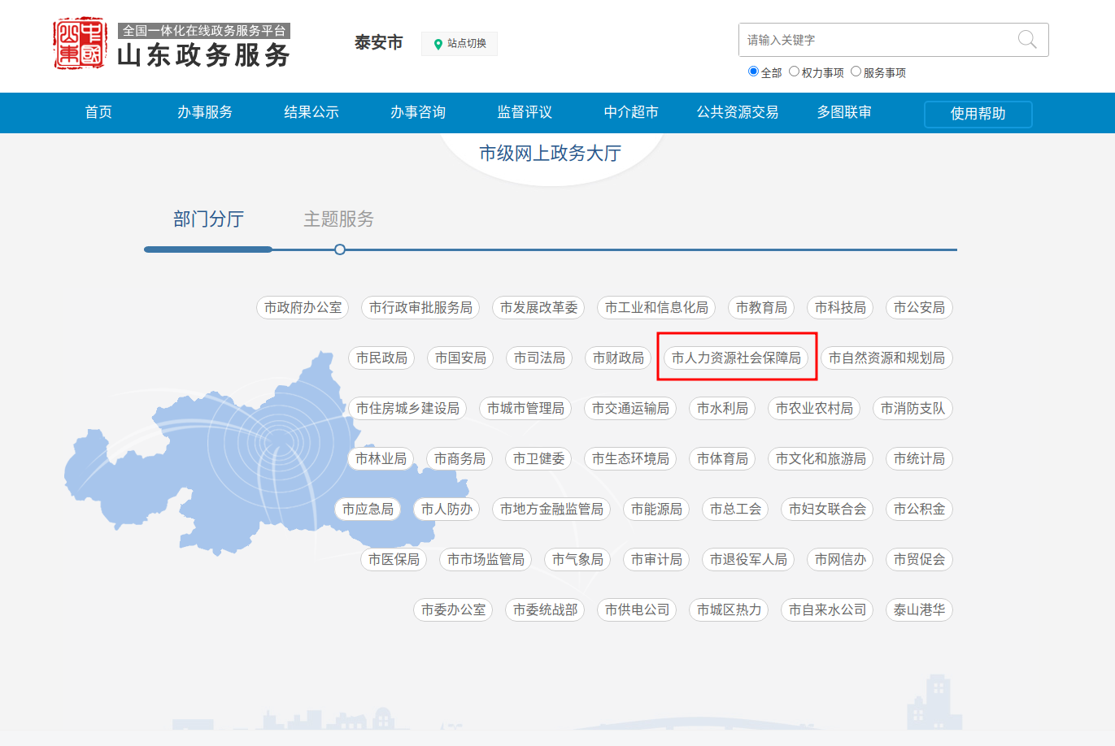

3、点击“行政确认”，在“工伤认定”栏目点击“**申报**”

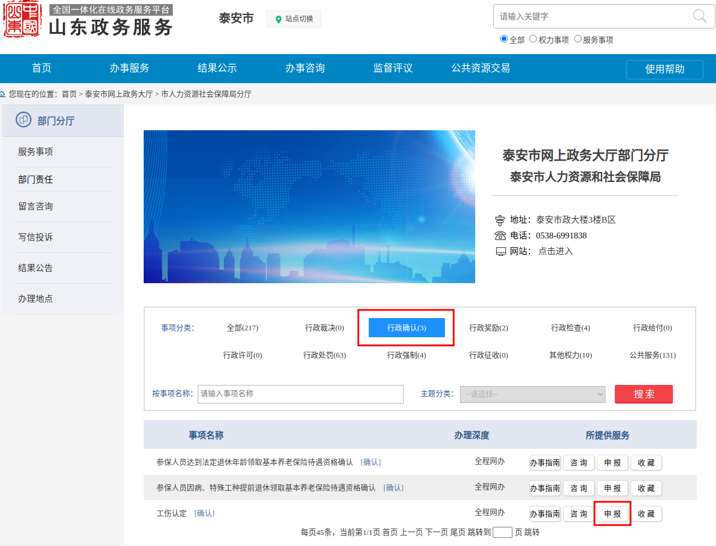

4、各企业劳资人员自行注册账号选择“个人登录”，登录后，开启网上申报工伤认定流程

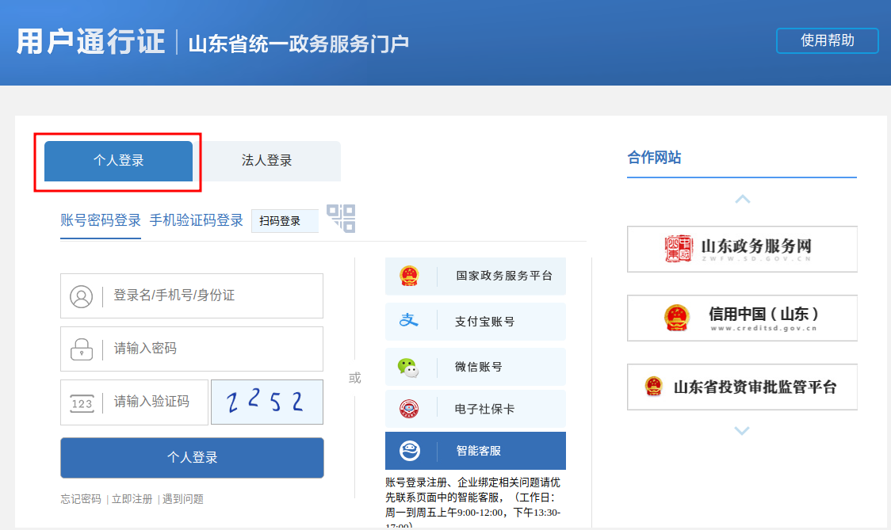

5、进入“工伤认定”界面，将“申报材料”版块中《工伤认定申请表》等4项内容全部勾选，随后点击“下一步”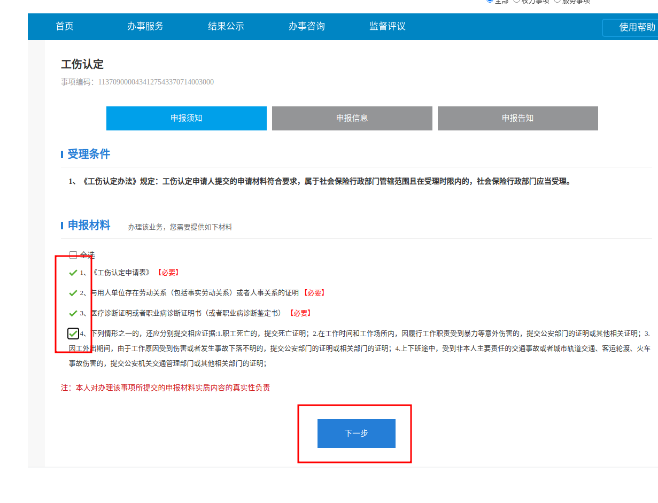

6、在“基本信息”栏目下，勾选“个人”选项进行填写，红星号标记为**必填项**

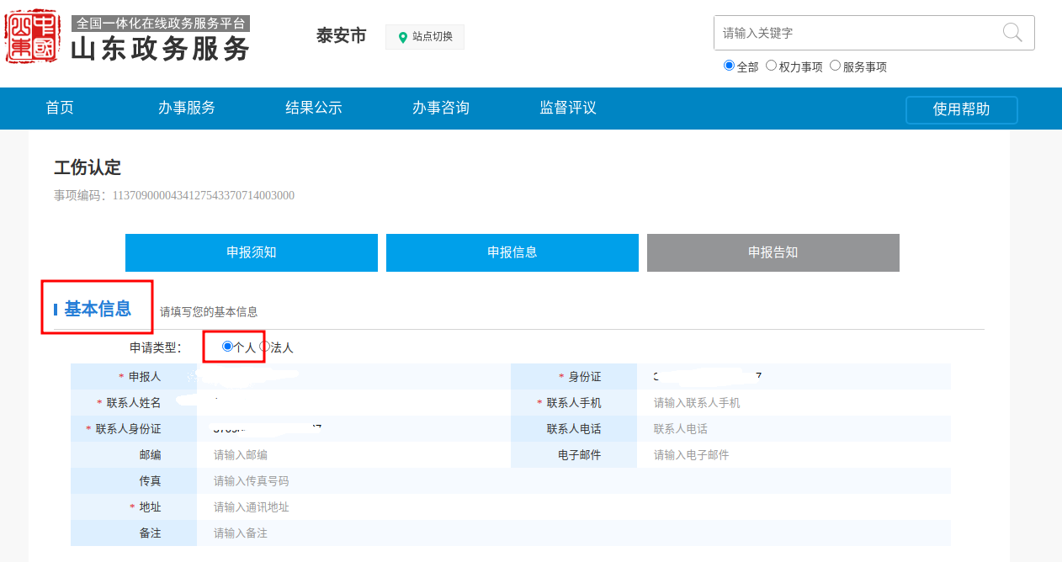

7、在“业务表单”栏目下，“申请人”为**单位全程**，“申请人类型”勾选“**单位**”选项，填写完受伤职工姓名、身份证号后，点击“**点击查询人员信息**”，系统会自动读取部分信息，红星号标记为**必填项**

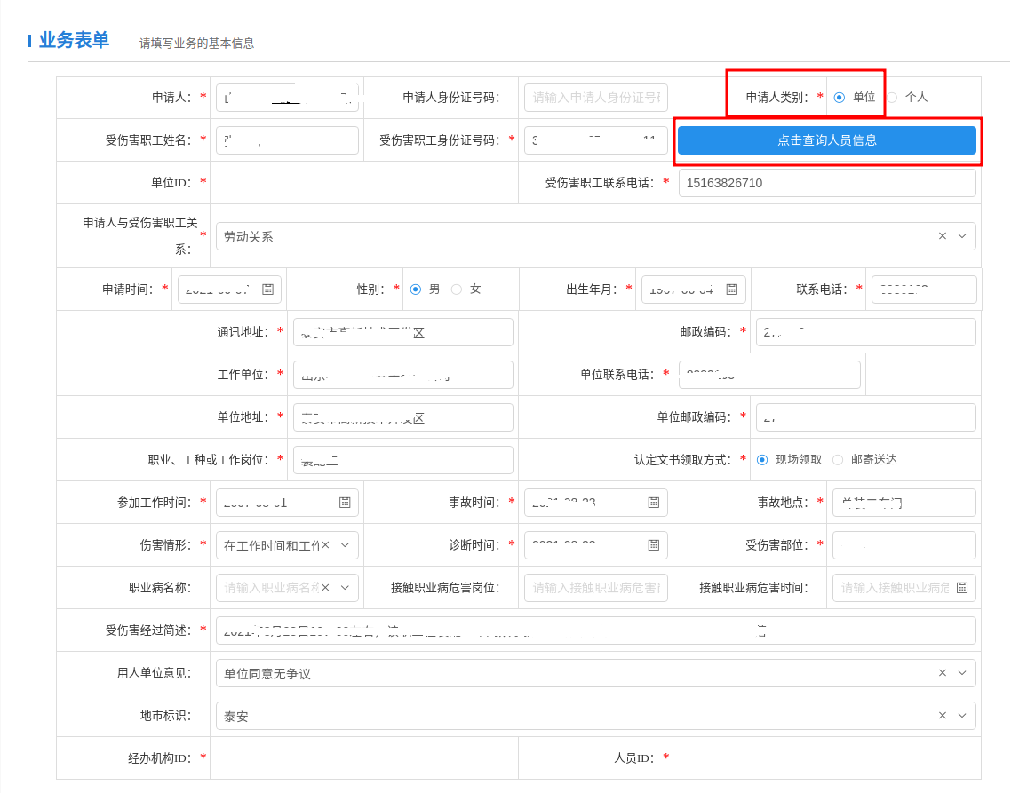

8、在“申报材料”栏目下，点击“未上传”，依次上传《工伤认定申请表》、《劳动合同》或《参保证明》、《诊断证明书》和门诊住院病例等三项材料。单位提供的其他材料全部在第4项中点击上传。**注**：**每个上传端口只能传输一个文件，申报人把每一项材料扫描或高清拍照后归为一个Word或PDF文档进行上传，总计4个文档。**

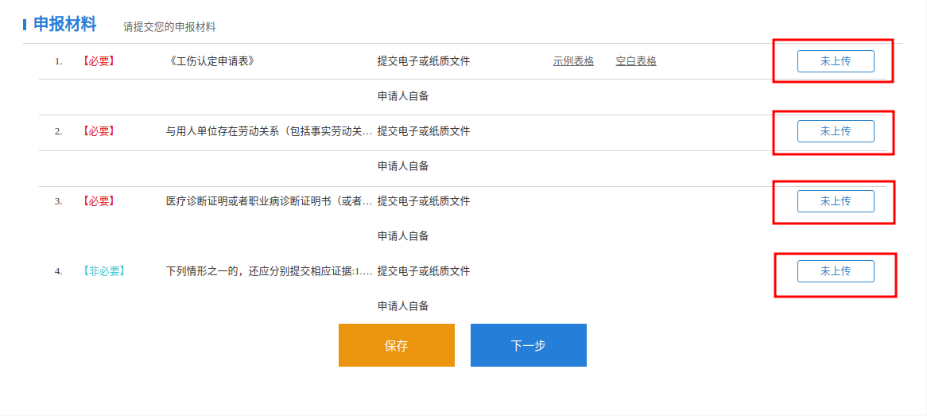

9、上传完成后，点击“下一步”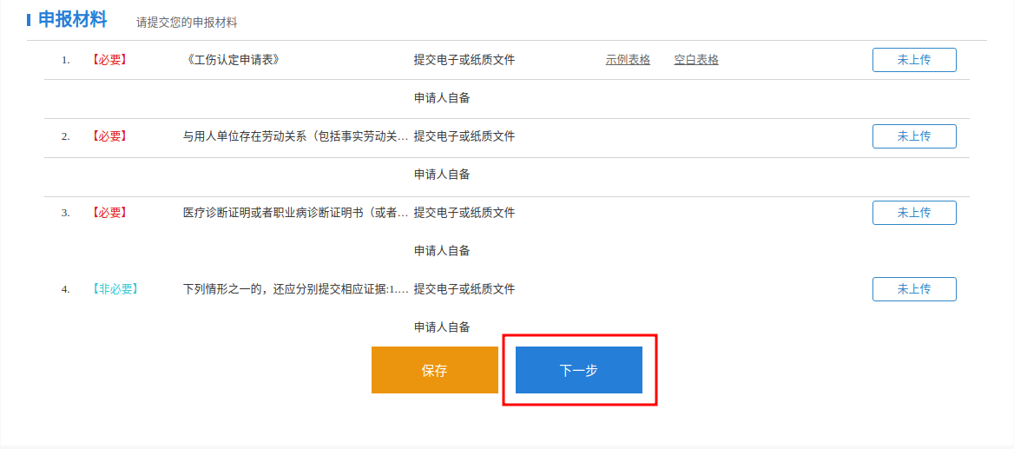

10、在“是否选择快递”选项中，勾选“无需快递”，随后点击“提交”，**完成工伤认定网上申报流程**。

